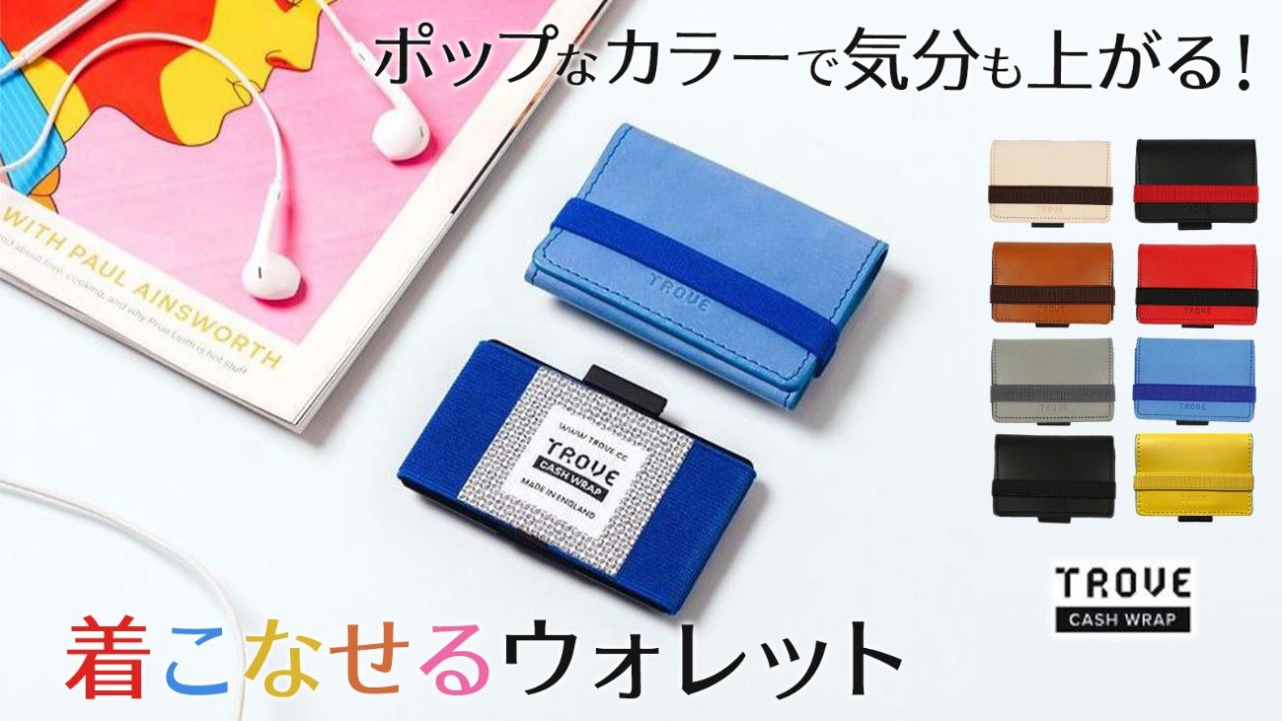【TROVE Cash Wrap】Makuakeにて９月９日販売開始

TRS studio（所在地：群馬県館林市大街道1-2-56 代表：齋藤多恵）は、クラウドファンディングサービスMakuakeにて、カラフルでコンパクトな２WAYウォレットTROVE Cash Wrapの販売を2021年9月９日(木)に開始いたします。

ロンドン発！TROVE Cash Wrapなら

動画はこちらから：https://www.youtube.com/channel/UCJXntBYccYnM27zOlmUhBAQ

〇「カッコイイ」も「可愛い」も叶う豊富なカラバリ
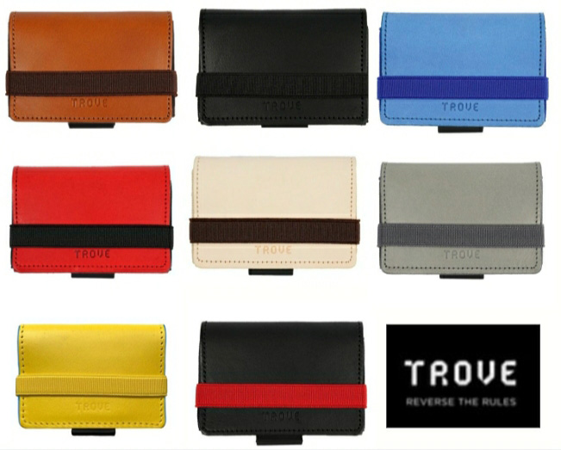
よく目につく財布は、その人のセンスを表現する重要なアイテム。
「オシャレな人」と思われるデザインとカラーを揃えました。

〇紙幣・小銭・カード・鍵まで入る！
お札は１０枚、小銭は５００円玉を含めて１０枚入ります。
カードは最大１０枚収納可能！
※日本円の札も入ります。

〇現金部分とカード部分は取り外せる２WAY仕様
取り外せばもっとミニマムに！

〇よく使うカードはプルタブを引けばスッと取り出せます
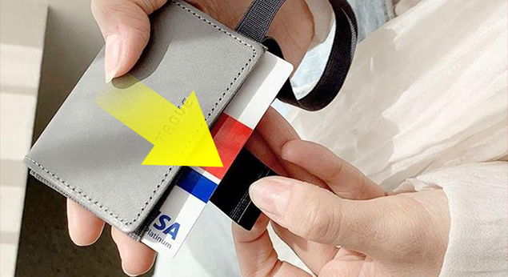
もうレジ前でイライラしません。

〇素材感にもこだわりあり
イギリスロンドンのレザーグッズファクトリーで30年以上の経験を持つ革職人たちがハンドメイド。
職人の技が光る「フルグレイン・トスカーナレザー」。高品質のイタリアンレザー素材です。

〇プレゼントにもおすすめ
年齢・性別を問わずに贈れます。

【販売価格について】
定価：16,000円（税込）
単品20％off：12,800円（税込）
2個セット 23％off：24,640円（税込）

【プレゼントキャンペーンについて】
公式LINEを友だち追加していただき、２個セットをご購入されたご支援者の中から抽選で１０名様に「ケーブルクリップ（赤）」をプレゼント致します!!
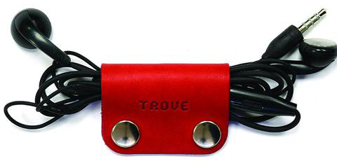
応募フォームは公式LINEにてお知らせ致します。

〇公式LINEアカウント：https://lin.ee/hPr1MVw
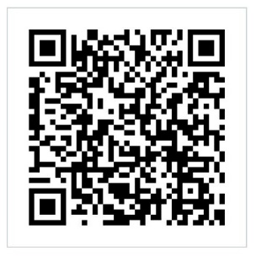
〇Instagramはこちらから：https://www.instagram.com/trove_cash_wrap_japan/

【会社概要】
会社名：TRS studio
代表者：齋藤多恵
所在地：群馬県館林市大街道1-2-56
TEL：080-5642-8637
URL：https://site-5069242-945-4461.mystrikingly.com/
E-Mail：info01@trs-studio.com
事業内容：輸入代行、EC販売

【本件に関するお問い合わせ】
会社名： TRS studio
TEL：080-5642-8637
E-Mail：info01@trs-studio.com

